
A卷
2018—2019学年第一学期
《线性代数与解析几何》期末试卷
参考答案和评分标准

专业班级
姓 名
学 号
开课系室 应用数学系
考试日期 2019年1月8日

页 号 | 一 | 二 | 三 | 四 | 五 | 六 | 七 | 八 | 总分
本页满分 | 15 | 15 | 16 | 10 | 10 | 10 | 12 | 12 | 总分
本页得分
阅卷人

注意事项：
1．请在试卷正面答题，反面及附页可作草稿纸；
2．答题时请注意书写清楚，保持卷面清洁；
3．试卷本请勿撕开，否则作废；
4．本试卷正文共8页，八道大题，满分100分.

一． 选择题（本题共5小题，每小题3分，共15分）
本页满分15分
本页得分

将下列每小题正确答案的代码（A、B、C、D）填在题后的括号内.

- 下列等式正确的是（ D ）
（A）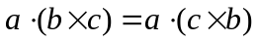; （B）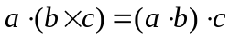;
（C）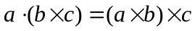; （D）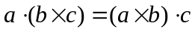.

2．设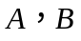均为阶方阵，则必有（ C ）.
（A）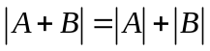; （B）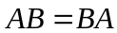;
（C）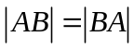; （D）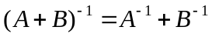.

3．设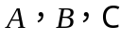均为阶方阵，若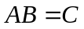，且可逆，则（ B ）.
 矩阵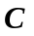的行向量组与矩阵的行向量组等价;
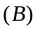 矩阵的列向量组与矩阵的列向量组等价;
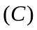 矩阵的行向量组与矩阵的行向量组等价;
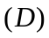 矩阵的列向量组与矩阵的列向量组等价.

4．设为3阶方阵，特征值为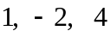，则下列矩阵中（ A ）是可逆的.
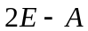; 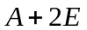;
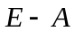; 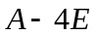.

5．曲线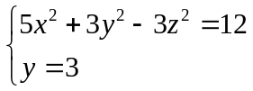在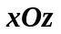面上的投影曲线绕轴旋转一周所成的曲面是（ C ）.
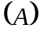 椭球面; 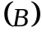 马鞍面;
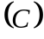 单叶双曲面; 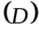 双叶双曲面.
二．填空题（本题共5小题,每小题3分，共15分）
本页满分15分
本页得分
在下列每小题的横线上填上你认为正确的答案.

- 设矩阵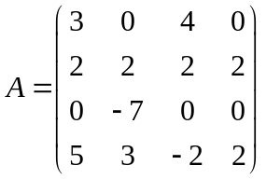的第行各元的代数余子式

之和 0 .

- 设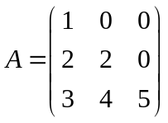，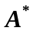是的伴随矩阵，则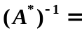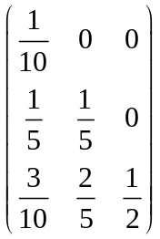.

- 设4阶方阵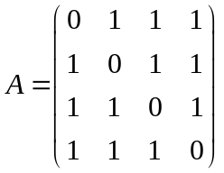，则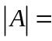 -3 .

- 已知方程组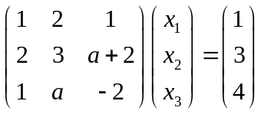无解，则 3 .

5．一柱面的母线平行于轴，且过曲线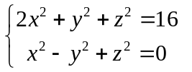，则柱面方程为

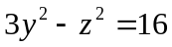.

三. 计算下列各题（本题共2小题，每小题8分，共16分）
本页满分16分
本页得分
- 写出直线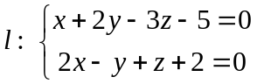的点向式方程和参数式方程.
解：
令，得到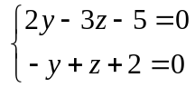，解得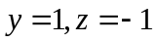
从而l过点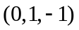 ………(2分)
则l的法向为 ………(4分)
点向式方程为 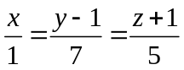 ………(6分)
令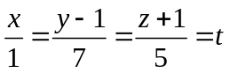
得到参数方程为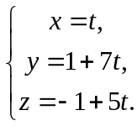 ………(8分)
2．设阶方阵满足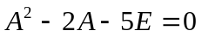，试证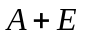可逆，并求的逆矩阵.

解：
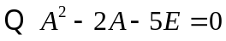 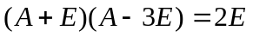 ………(4分)
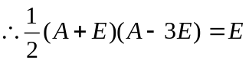 ………(5分)
C ………(6分)
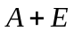可逆，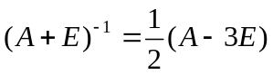 ………(8分)

- 计算题（本题10分）
本页满分10分
本页得分
求过直线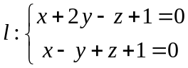，且与平面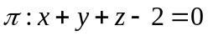垂直的平面方程.
解： 设过直线的平面束方程为
，
即， ………(4分)
平面的法向量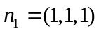，平面束的法向量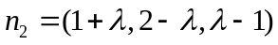……(6分)
于是令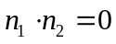，即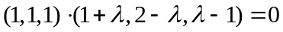 ………(8分)

解出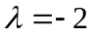，代入平面束方程中，得到，
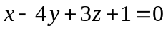 ………(10分)

五. 计算题（本题10分）.
本页满分10分
本页得分
设矩阵
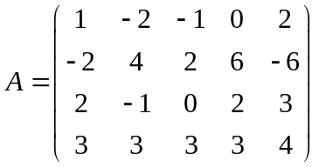.
- 求的秩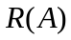；
(2) 求的列向量组的一个极大无关组，并用该极大无关组线性表示出列向量组中的其他向量.

解：
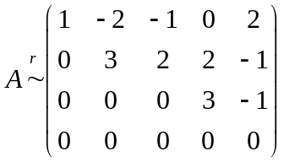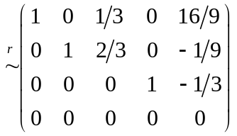， ………(4分)
（1）向量组的秩为3， ………(6分)
（2）故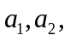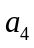是的列向量组的一个最大线性无关组。（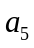或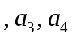或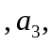也是）； ………(8分)
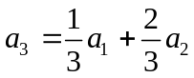， 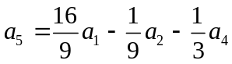. ………(10分)

六．计算题（本题10分）
本页满分10分
本页得分

设 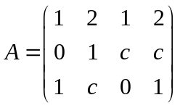，且方程组的解空间的维数为，
先确定的值，并求的通解.

解：
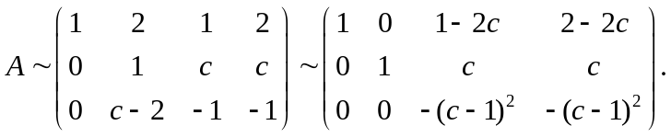………(3分)
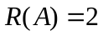，则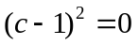，可得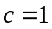， ………(6分)
通解为
………(10分)

七．计算题（本题12分）
本页满分12分
本页得分
设二次型
(1)用正交变换化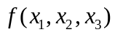为标准型，并写出所用的
正交变换；
(2)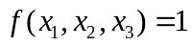表示何种类型的二次曲面?
解：(1) 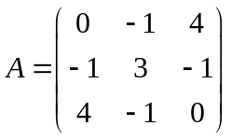 ………(1分)
计算特征多项式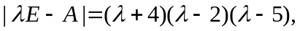
可得：的三个特征值是 -4, 2, 5. ………(4分)
对应的特征函数是
………(7分)
因为两两正交，从而只需要单位化，得
…..…(9分)
令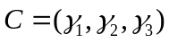，做正交变换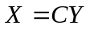，从而得到标准型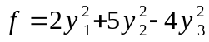
………(11分)
- 表示单叶双曲面. ………(12分)

- 证明题（本题共2小题，每小题6分，共12分）.
本页满分12分
本页得分
1. 设可由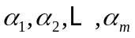线性表出，但不能由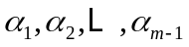线性表出，证明：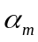可由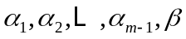线性表出.

证明：由于可由线性表出，则存在m个常数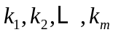使得
， ………(2分)
下面证明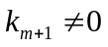，否则，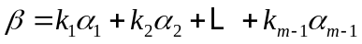，这与不能由线性表出相矛盾. ………(4分)
由于，则可得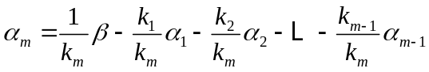 ………(6分)

- 设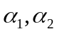是矩阵对应于不同特征值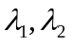的特征向量，试证明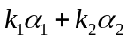 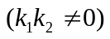不是的特征向量.
证明：假设 是的对应于的特征向量，则有
………(2分)
从而，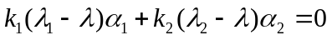， ………(4分)
由于属于不同的特征值的特征向量，从而线性无关，
由于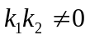，从而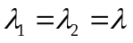，这与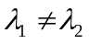矛盾，所以 不是的特征向量. ………(6分)

